Муниципальное бюджетное общеобразовательное учреждение

«Средняя общеобразовательная школа № 59»

Математика и спорт
(реферативная работа)

Выполнила: ученица 6А класса
МБОУ «СОШ № 59» г.Барнаула
Гаськова Елизавета

Руководитель:Захарова Людмила Владимировна,
учитель математики МБОУ «СОШ № 59»

г.Барнаул

Содержание.

Введение…………………………………………………………………………..3
1. Математика в спорте……………………………………………………………4
1.1. Подготовка спортсменов: расчет нагрузки, питания 8
2. Регистрация достижений, оценки судей 10
2.1 Регистрация достижений………..……………………………………10
2.2 Оценка судей………………… ….…………………………………..12
2.3 Скорость и реакция……………………...……………………………14
2.4 Прогнозирование результатов………….……………………………15

Заключение 16
Литературы 1
7

Введение
Чтоб спортсменом, врачом
Или лётчиком стать.
Надо, прежде всего
Математику знать.
И на свете нет профессий ,
Вы заметьте-ка,
Где бы вам не пригодилась
. Математика!
Введение
Математика и математические методы достаточно широко применяются в различных областях науки и жизни, в том числе в спорте.

Цель работы – выяснить в каких направлениях в спорте математические методы используются наиболее активно.

Объект исследования: различные виды спорта.
Предмет исследования: математические методы, используемые в спорте

Методы исследования:
-изучение и анализ литературы по теме исследования;
- изучение материалов, представленных в сети Интернет;
-изучение телевизионных ,научно-популярных программ о спорте.

- Математика в спорте
1.Два типа математики.
Математический материал зачастую принимает чрезвычайно абстрактную форму, в то же врем абстрактность математики, однако, не означает её отрыва от материальной действительности. В неразрывной связи со спортом, музыкой, литературой и многими науками запас количественных отношений и пространственных форм, изучаемых математикой, непрерывно расширяется, и наполняется всё более богатым содержанием.
Существует две математики.
Первая – математика, предметом изучения которой является искусственные конструкции, созданные математиками в процессе их свободного творчества.
Вторая – изучает «реальные» математические структуры, существующие независимо от открывших их математиков. Это, так называемая, прикладная математика. Например: математика в технике, математика в экологии, математика в архитектуре и в числе их - математика в
спорте. Но результаты прикладной математики дают иногда неожиданные и
важнейшие следствия. Логическую взаимосвязанность результатов науки
выразил выдающийся немецкий математик, иностранный член-корреспондент РАН, иностранный почетный член АН СССР Дави Гильберт:
«Разрешите мне принять, что дважды два –пять, и я докажу, что из печной
трубы вылетает ведьма». Красоты науки и в логической стройности, и в богатстве связей ощущение красоты помогает проверять правильность результатов и отыскивать новые законы. Это ощущение –отражение в нашем
сознании гармонии, существующей в природе. Поэтому математика
оказывается точным и незаменимым инструментом, вскрывающим красоту опытных наук.
Многие уже знают, что математика и спорт связаны между собой, но какие же бывают закономерности математики в спорте? - на этот вопрос можно легко ответить - эти примеры можно привести из жизни спортсменов.
например:
- при расчете киллокалорий в питании спортсменов;
- при подсчете времени;
- при подсчете результатов спортсменов;
- при подсчете веса, роста, возраста , пульса и т. д.

В современном спорте широко используется математический аппарат – анализируются графики различных зависимостей, выводятся математические формулы, проводится математическая обработка. Многие спортивные ситуации необходимо рассматривать, анализировать и оценивать с математической стороны. Некоторые из таких ситуаций, поддаются изучению методами прикладной математики статистических данных.

Математика и спорт, казалось бы, далеки друг от друга. Но это только на первый взгляд. Математики обнаружили в спорте немало интересных закономерностей. Например, они объяснили, почему левши имеют преимущество при игре в бейсбол, вывели связь между длиной пятки и спринтерскими качествами спортсмена, определили идеальную форму шара для гольфа и разработали наиболее эффективную тактику удара клюшкой.
Известно, что методами математической статистики устанавливают перспективность спортсменов, условия, наиболее благоприятные для тренировок, их эффективность, обрабатывают показания датчиков, контролирующих нагрузки спортсменов. Математика нужна в любом виде спорта.
Математика и легкая атлетика
В данном виде спорта используются арифметические расчеты при разбеге прыгуна в длину для максимально четкого попадания «шиповкой» на планку отталкивания. Важным арифметическим попаданием является степень упругости шеста у прыгунов в высоту.

Математика и шахматы
У математики и у шахмат много родственного. Выдающийся математик Г. Харди, проводя параллель между этими видами человеческой деятельности, заметил, что решение проблем шахматной игры есть не что иное, как математическое упражнение, а игра в шахматы – это как бы насвистывание математических мелодий. Он говорил, что формы мышления математика и шахматиста похожи, и не случайно математики часто бывают способными шахматистами.
Шахматные фигуры, доска и сама игра часто используются для иллюстрации различных математических понятий и задач.

Математика и лыжи
При планировании тренировок в лыжах, обязательно производится математический расчет использования различных видов тренировок. Как говорят математики ,их математически моделируют, чтобы правильно давать нагрузку спортсмену, так как в ходе тренировки учитываются: рост, вес, возраст, частота сердечных сокращений в минуту, показатели артериального давления, степень подготовленности спортсменов и многое другое. Только правильно спланированный и примененный тренировочный план не нанесет вреда здоровью спортсмена и позволит им приобрести хорошую физическую форму, а значит добиться высоких спортивных результатов.

Математика и конькобежный спорт
Кто хочет стать хорошим конькобежцем, тот должен так же подружиться с математикой. Чтобы достигнуть высокой скорости и одержать в состязаниях победу, нужен точный расчет. – Ты должен думать не только о сопернике, с которым бежишь бок о бок по ледяной дорожке, но и о невидимом противнике – времени. Ты как бы соревнуешься со стрелкой секундомера. Чтобы одержать в состязании победу, необходимо произвести сложный расчет, составить график бега, заранее решить, за сколько секунд следует пройти круг, два круга, когда подойти к финишу.

Математика и волейбол
Профессиональный волейбол — это действительно математика. Малейшая ошибка в решении задачи приема или подачи мяча приводит к проигрышу. Игроки должны не только запоминать сложные комбинации, но и знать назубок свое местоположение на площадке. Оказался в нужном месте в нужное время — получишь плюс один, забыл место — минус один.

1.2. Подготовка спортсменов: расчет нагрузки, питания
При планировании тренировочного процесса, в обязательном порядке производится математический расчет различных видов тренировок.
Пищевой рацион спортсмена составляется с учетом особенностей вида спорта, периодов и этапов подготовки объема и характера тренировочных и соревновательных нагрузок, климатических условий, индивидуальных особенностей спортсменов (пол, возраст, масса тела и т.д). Режим питания согласуется с планом тренировок. Время приема пищи – постоянное. При этих условиях пища лучше усваивается и переваривается. Перерывы между приемами пищи – не больше 6 часов. Пищу нужно принимать за 1-1,5 часа до тренировки и за 2-2,5 часа до соревнований, горячую – через 30-40 мин после спортивных нагрузок.
Конечно, рацион спортсмена не должен содержать большое количество жиров, килокалорий, углеводов (красители, газы, пищевые добавки, ароматизаторы и т. д.)
При двухразовых тренировках распределение калорийности суточного рациона может быть следующим.
Первый завтрак ...............5%
Обед........................35%
Зарядка
Полдник ......................5%
Второй завтрак ..............25%
Дневная тренировка
Вечерняя тренировка
Ужин .......................30%
При трехразовых тренировочных занятиях в день рекомендуется иной режим питания.
Первый завтрак .............. 15%
Обед........................30%
Утренняя тренировка
Полдник ......................5%
Второй завтрак ..............25%
Вечерняя тренировка
Дневная тренировка
Ужин .......................25%
При изучении литературы я выяснила, что существуют специальные программы-калькуляторы для расчета режима питания для различных видов спорта.

2.Регистрация достижений, оценки судей.
2.1 Регистрация достижений.
Расстояние и время – важнейшие спортивные параметры при регистрации спортивных достижений (бег, плавание, всевозможные гонки и т.д.), в других видах спорта к ним добавляются поднятые килограммы, сложность и чистота исполнения акробатических элементов, выразительность. Следовательно, для определения победителя возникает необходимость качественного измерения результата. Все высокие оценки регистрируются в спортивной статистике, для хорошего отзыва, для дальнейшей карьеры учителя того или иного спорта и для других целей.
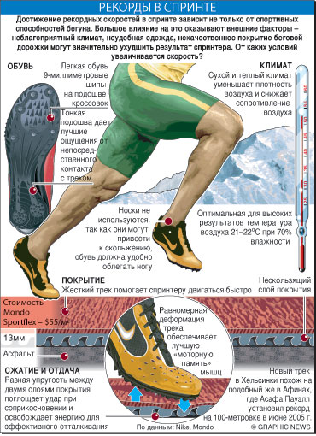
Когда речь идет о сотых долях секунды, имеет значение любая мелочь: ветер, одежда и обувь спортсмена, подача стартового сигнала и многое другое. 0,02 сек. соответствуют расстоянию 2 см (а 0,01 сек. – 1 см). Вспышка света такой продолжительности незаметна глазу человека. То есть даже направление и скорость ветра могут оказать существенное влияние на результат.
В 1928 году был создан ручной механический хронограф-секундомер, имеющий точность до одной сотой секунды. Первые камеры для фиксации финиша с такой точностью появились в 1930-м, они использовались на Олимпийских играх в Лос-Анджелесе-1932, официальным хронометражистом которых была фирма Omega. Победителя на 100 м определили по фотографиям – американцы Энди Тоулэн и Ральф Мэткалф показали одинаковое время – 10,38 сек.
На международных соревнованиях применяются современные стартовые колодки – довольно сложное электронное устройство, передающее стартовый сигнал (его слышат все бегуны одновременно) и регистрирующее время старта с точностью до одной тысячной секунды.
Таким образом, человечество приближается к пределам своих скоростных возможностей, и развитие систем измерения оказываются напрямую связано с новыми мировыми достижениями.
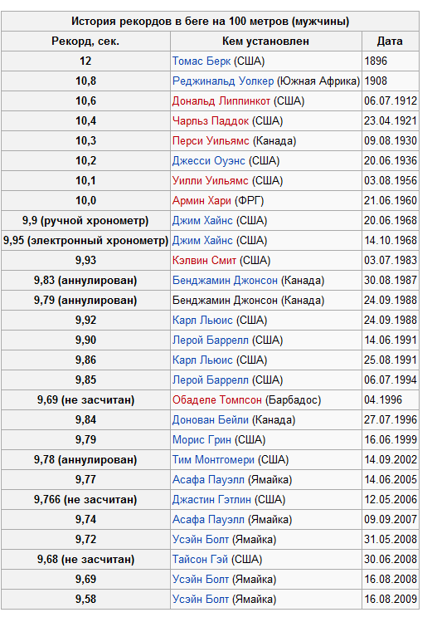
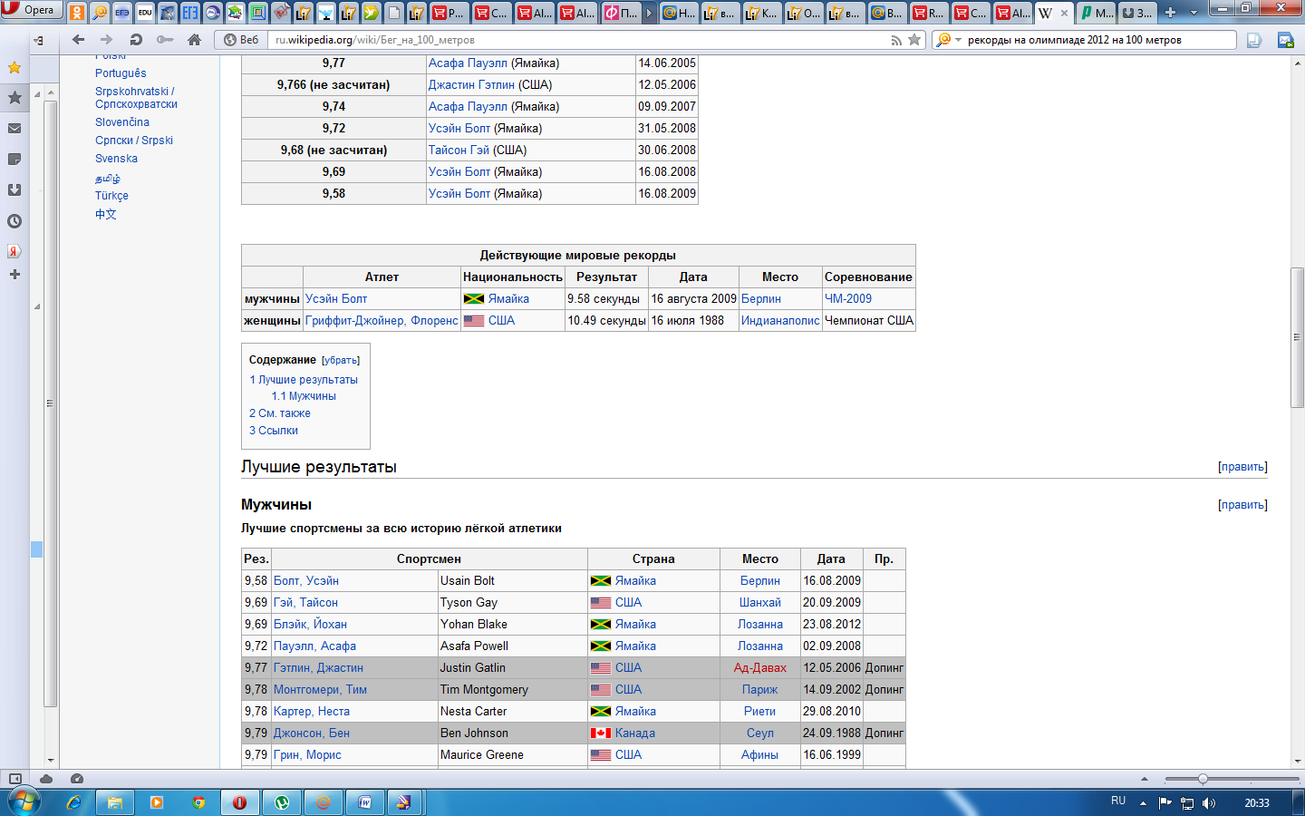
2.2 Оценки судей.

М ы знаем, что скорость измеряют временем, прыжки – расстоянием, а силу сильных – поднятыми килограммами, но как «измерить» и сравнить красоту, оценить прекрасное?
Судейство в фигурном катании, прыжках в воду, спортивной и художественной гимнастике оценивается группами судей, являющимися в своем виде спорта знатоками. Судьи оценивают в баллах не только сложность исполняемых элементов, но и чистоту (гармоничность), красоту и артистичность исполнения. Поэтому кроме требований, регламентированных правилами того или иного вида спорта, каждый судья при оценке упражнений пользуется своими субъективными представлениями в понимании красоты.
У спортсменов и болельщиков часто возникает вопрос, а почему в том или ином виде спорта принято судить так и не иначе? А еще чаще возникает вопрос: как осуществляется судейство? Как формируются результаты? Кажется, даже не все судьи понимают, почему для данного вида спорта одна система судейства предпочтительнее другой. Как правило, ссылаются на традиционность судейства для данного вида спорта.
Проблемами, подобными спортивному судейству (так называемыми экспертными оценками) занимается раздел прикладной математики. Этот раздел изучает модели и методы организации экспертиз, обработку информации, получаемой от экспертов.
Как показали многочисленные эксперименты. Человек значительно легче отвечает на вопросы качественного характера (что больше, легче, тяжелее), чем на вопросы, требующие количественной оценки.
Под экспертизой понимается процедура, при которой одна группа лиц выясняет суждение другой группы лиц (экспертов) в целях принятия решения. Часто все члены группы высказываются, а затем на основе этих личных мнений принимается общее решение.
Ярким примером экспертизы является судейство в фигурном катании, при котором девять судей высказывают свое мнение, а затем в результате обработки получается итоговый результат.

2.3 Скорость и реакция
Современные стартовые колодки фиксируют момент старта с точностью до 0,001 сек. Время прохождения стометровки настолько мало, что на результаты может влиять любая мелочь. Например, при выстреле стартового пистолета старой модели звук быстрее достигает первой беговой дорожки, а до восьмой доходит в последнюю очередь. В зависимости от места нахождения судьи разница составляет от 0,025 до 0,052 сек., что при фиксации рекордов с точностью до 0,01 сек. весьма существенно.
В настоящее время применяется стартовый пистолет японской конструкции Seiko, оснащенный системой электронного звука, она запускает отсчет времени одновременно со срабатыванием пистолета. Сигнал передается на колодки, снабженные динамиками, и все бегуны слышат хлопок одновременно. Наименьшее время реакции человека на звук (в том числе стартовый выстрел) считается равным 0,1 сек., более быстрый старт – это уже угадывание момента выстрела. Но и этот вопрос до сих пор вызывает споры, движение с места раньше, чем на одну десятую секунды после выстрела, по правилам ИААФ, является фальстартом.

2.4 Прогнозирование рекордов
От греч.Prognosis - предвидение
Результаты в беге на 100 м стали темой многих научных исследований. С помощью методов математического моделирования специалисты стараются спрогнозировать возможный рост рекордов, пытаются найти человеческий предел.Французские математики Ф. Перонэ и Ж. Тибо в 1989 году подсчитали, что предельный результат равен 9,37 сек. Чарли Фрэнсис, тренер Бена Джонсона, считает, что время 9,48 сек. будет показано только через 500 лет. А Эндрю Тейтем из Оксфордского университета проанализировал данные о мировых рекордах для мужчин и женщин в беге на 100 м, поставленных на Олимпийских играх с 1900 по 2004 год, и пришел к выводу, что на Играх 2156 года быстрее всех стометровку пробежит… женщина. Она покажет время 8,079 сек., а ее конкурент-мужчина – 8,098 сек.
2010г в американской ассоциации математиков был признан годом спорта, в связи с чем в 2010г были опубликованы работы американских математиков в журнале Mathematics and Sports. В работе Reza Noubary «What is the Speed Limit for Men’s 100 Meter Dash» выполнен прогноз окончательного мирового рекорда на мужской 100-ке. По мнению авторов, выполнивших расчеты с применением:
1. Длинные множества распределения Pareto.
2. Средние множества показательного распределения.
3. Короткое распределение множества с конечной точкой.
4. Теории вероятностей,
окончательный мировой рекорд с вероятностью 90% будет лежать в интервале {9,40; 9,58}сек.

Заключение
В результате своего исследования я пришла к следующим выводам:

- Что бы стать хорошим спортсменом нужно долго и упорно заниматься, что бы держать себя в форме нужно подсчитывать каллории и есть полезную пищу, но даже для этого нужна математика.
- Во многих видах спорта, где требуется не только количественная, но и качественная оценка достижений (художественная и спортивная гимнастика) результаты связаны с математической обработкой данных. Судьи оценивают качество, выразительность, правильность исполнения и многое другое.
- По мнению специалиста, в настоящее время подготовка спортсменов с использованием математических данных идет на уровне олимпийских игр. Каждый год тренера ищут хороших спортсменов для подготовки к соревнованиям.
- Один из разделов математики теория вероятностей, а также статистика являются важными инструментами при прогнозировании мировых рекордов
- Спорт и математика это совместимые вещи. И даже без математики не было бы спорта, ведь эти предметы тесно связаны между собой. Не зря математику назвали царицей наук !

Литература

- Садовский, Л.В.«Математика и спорт»/ Л.В. Садовский-М.: Наука 1985.-132с.
- «Наука и жизнь» №8 за 2007г «Бег на 100 метров и спортивный хронометраж» Кандидат технических наук Е. ГИК, кандидат биологических наук Е. ГУПАЛО.
- http://ru.wikipedia.org/wiki/Бег_на_100_метров
- http://www.princetennis.ru/tennis01/matematika-v-sporte.php

